Catequesis 090614

CICLO B
Domingo 11º del Tiempo Ordinario

El Corpus Christi

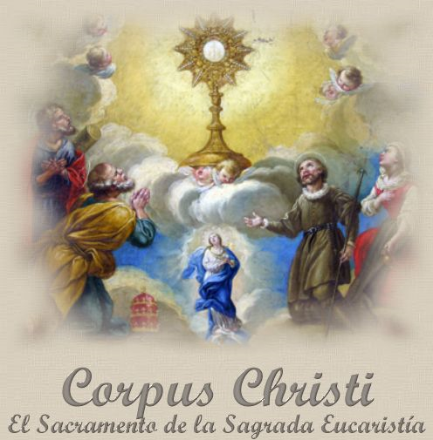

El sentido de a fiesta del Corpus Christi, del Cuerpo de Cristo, es resaltar ante los fieles creyentes el valor y la importancia de la Eucaristía. Se establece para que el Santísimo Sacramento del Cuerpo y de la Sangre de Jesús sean entendidos como un misterio singular en la Iglesia y en la vida de piedad de los seguidores de Jesús.

Primera lectura. Exodo 24. 3-8

Moisés da a los israelitas un signo de unión y de amor divino. Es el precedente del signo que Jesús daría a sus seguidores.

Moisés fue a comunicar al pueblo todas las palabras y prescripciones del Señor, y el pueblo respondió a una sola voz: "Estamos decididos a poner en práctica todas las palabras que ha dicho el Señor".
Moisés consignó por escrito las palabras del Señor, y a la mañana siguiente, bien temprano, levantó un altar al pie de la montaña y erigió doce piedras en representación de las doce tribus de Israel.
Después designó a un grupo de jóvenes israelitas, y ellos ofrecieron holocaustos e inmolaron terneros al Señor, en sacrificio de comunión.
Moisés tomó la mitad de la sangre, la puso en unos recipientes, y derramó la otra mitad sobre el altar.
Luego tomó el documento de la alianza y lo leyó delante del pueblo, el cual exclamó: "Estamos resueltos a poner en práctica y a obedecer todo lo que el Señor ha dicho".
Entonces Moisés tomó la sangre y roció con ella al pueblo, diciendo: "Esta es la sangre de la alianza que ahora el Señor hace con vosotros, según lo establecido en estas cláusulas".

Segunda lectura. Gálatas 2. 16 y 19-21

También San Pablo hace referencia a la impresionante muestra de amor que Jesús ha dado a sus seguidores. No deja un signo. Se queda el mismo en presencia invisible, pero real y milagrosa.

Hermanos: Somos conscientes de que el hombre no se justifica por las obras de la ley sino sólo por la fe en Jesucristo, también nosotros hemos creído en Cristo Jesús a fin de conseguir la justificación por la fe en Cristo, y no por las obras de la ley, pues por las obras de la ley = nadie será justificado.
Ahora bien, si buscando nuestra justificación en Cristo, resulta que también nosotros somos pecadores, ¿estará Cristo al servicio del pecado? ¡De ningún modo! Pues si vuelvo a edificar lo que una vez destruí, a mí mismo me declaro transgresor.
En efecto, yo por la ley he muerto a la ley, a fin de vivir para Dios: con Cristo estoy crucificado: y no vivo yo, sino que es Cristo quien vive en mí; la vida que vivo al presente en la carne, la vivo en la fe del Hijo de Dios que me amó y se entregó a sí mismo por mí.
No tengo por inútil la gracia de Dios, pues si por la ley se obtuviera la justificación, entonces hubiese muerto Cristo en vano.

Tercera lectura. Marcos 14- 12-16

La Eucaristía estará siempre vinculada a la Ultima Cena, a la cena de despedida, en la cual Jesús dejó un mensaje, dejó un Testamento Nuevo, dejo un signo de amor grandioso y sorprendente.

“El primer día de la fiesta de los panes ácimos, cuando se inmolaba la víctima pascual, los discípulos dijeron a Jesús: "¿Dónde quieres que vayamos a prepararte la comida pascual?"
Él envió a dos de sus discípulos, diciéndoles: "Vayan a la ciudad; allí se encontrarán con un hombre que lleva un cántaro de agua. Síganlo, 14 y díganle al dueño de la casa donde entre: El Maestro dice: "¿Dónde está mi sala, en la que voy a comer el cordero pascual con mis discípulos?".
Él les mostrará en el piso alto una pieza grande, arreglada con almohadones y ya dispuesta; prepárennos allí lo necesario".
Los discípulos partieron y, al llegar a la ciudad, encontraron todo como Jesús les había dicho y prepararon la Pascua.

COMENTARIO

Se celebra en esta jornada dominical la fiesta del Cuerpo de Jesús, del Corpus Christi… En otros tiempos se celebraba en el Jueves que seguía a la octava de Pentecostés y muchos cristianos recordaban los versos populares: “Tres jueves hay en el año / que brillan más que el sol:/ Corpus Christi, Jueves Santo, y el día de la Ascensión

La vida moderna, con sus ajetreos y exigencias laborales, ha desplazado esta celebración al domingo siguiente. No importa el día en que se recuerde el sentido de la eucaristía en la Iglesia,. Lo que importa es que los cristianos seamos capaces de entender el misterio que la fiesta celebra y que es uno de los esenciales de la fe cristiana.

Jesús quiso quedarse en el pan y en el vino en la celebración eucarística y darse misteriosamente a sus amigo. El prometió quedarse con los suyos hasta el final de los tiempos; y no sólo se quedó en espíritu y en presencia invisible. Quiso dejar un signo, un sacramento, de su presencia maravillosa. Eso es la Eucaristía: un signo sensible de que Jesús está realmente en lo que parece pan y es su cuerpo.

Evidentemente esto no es fácil ni entenderlo ni explicarlo. Y esto no se demuestra por razón o por ciencia. No vale un microscopio para ver si en la forma de pan, donde está Cristo, hay harina, almidón o hidratos de carbono. Para entender el misterio hay que superar la razón y acudir a la fe. Nosotros creemos las cosas por la fe.

Esta fiesta del “Corpus” se comenzó a celebrar en Lieja en 1246, siendo extendida a toda la Iglesia occidental por el Papa Urbano IV en 1264, teniendo como finalidad proclamar la fe en la presencia real de Jesucristo en la Eucaristía. Presencia permanente y substancial, más allá de la celebración de la Misa y que es digna de ser adorada en la exposición solemne y en las procesiones con el Santísimo Sacramento que entonces comenzaron a celebrarse y que han llegado a ser verdaderos monumentos de la piedad católica.

Ocurre, como en la solemnidad de la Trinidad, que lo que se celebra todos los días tiene una ocasión exclusiva para profundizar en lo que se hace con otros motivos. Este es el día de la eucaristía en sí misma, ocasión para creer y adorar, pero también para conocer mejor la riqueza de este misterio a partir de las oraciones y de los textos bíblicos asignados en los tres ciclos de las lecturas.

El Espíritu Santo después del dogma de la Trinidad nos recuerda el de la Encarnación, haciéndonos festejar con la Iglesia al Sacramento por excelencia, que, sintetizando la vida toda del Salvador, tributa a Dios gloria infinita, y aplica a las almas, en todos los tiempos, los frutos extraordinarios de la Redención.

+ + + + +

Si Jesucristo en la cruz nos salvó, al instituir la Eucaristía la víspera de su muerte, quiso en ella dejarnos un vivo recuerdo de la Pasión. El altar viene siendo como la prolongación del Calvario, y la misa anuncia la muerte del Señor. Porque en efecto, allí está Jesús como una víctima, pues las palabras de la doble consagración nos dicen que primero se convierte el pan en Cuerpo de Cristo, y luego el vino en Su Sangre, de manera que, ofrece a su Padre, en unión con sus sacerdotes, la sangre vertida y el cuerpo clavado en la Cruz.

La Hostia santa se convierte en «trigo que nutre nuestras almas». Como Cristo al ser hecho Hijo de recibió la vida eterna del Padre, los cristianos participan de Su eterna vida uniéndose a Jesús en el Sacramento, que es el símbolo más sublime, real y concreto de la unidad con la Víctima del Calvario.

El Concilio de Trento dijo frases como éstas: “ Esta posesión anticipada de la vida divina acá en la tierra por medio de la Eucaristía, es prenda y comienzo de aquella otra de que plenamente disfrutaremos en el Cielo, porque «el Pan mismo de los ángeles, que ahora comemos bajo los sagrados velos, lo conmemoraremos después en el Cielo ya sin velos»

Veamos en la Santa Misa el centro de todo culto de la Iglesia a la Eucaristía, y en la Comunión el medio establecido por Jesús mismo, para que con mayor plenitud participemos de ese divino Sacrificio; y así, nuestra devoción al Cuerpo y Sangre del Salvador nos alcanzará los frutos perennes de su Redención

También fue en el Concilio de Trento donde se definió, contra los protestantes, el sentido del misterio, de la verdad fundamental para la vivencia y adoración de Cristo. Se dijo allí: " En el Santísimo Sacramento de la Eucaristía se contiene verdadera, real y sustancialmente el Cuerpo y Sangre de nuestro Señor Jesucristo, juntamente con su Alma y Divinidad. En realidad Cristo íntegramente."
Como católicos, creemos que Jesucristo está personalmente presente en el altar siempre que haya una hostia consagrada en el sagrario. Es el mismo Jesucristo, verdadero Dios y verdadero Hombre, que andaba por los caminos de Galilea y Judea. Creemos que El viene ahora como nuestro huésped personal, cada vez que recibimos la Santa Comunión.

La Eucaristía es uno de los siete sacramentos instituidos por Cristo para que participemos de la vida de Dios. Es el mayor de todos los sacramentos, porque contiene a Cristo mismo, el Autor Divino de los Sacramentos.
Hay tres aspectos o momentos en la Eucaristía.

El primero se dice real Presencia de Cristo en el altar, siempre que haya una hostia consagrada en el Sagrario. Segundo, la Eucaristía como sacrificio, que es la Misa. Y tercero, la Santa Comunión.
La palabra Eucaristía, derivada del griego, significa "Acción de gracias". Se aplica a este sacramento, porque nuestro Señor dio gracias a su Padre cuando la instituyó. Además, porque el Santo Sacrificio de la Misa es para nosotros el mejor medio de dar gracias a Dios por sus beneficios.

La Sagrada Eucaristía es el verdadero centro del culto católico, el corazón de la fe. Y porque creemos que el hijo de Dios está verdaderamente presente en el Sacramento del altar, construimos bellas iglesias, ricamente adornadas.

El Sacrificio de la Misa no se limita a ser mero ritual en recuerdo del sacrificio del Calvario. En él, mediante el ministerio sacerdotal, Cristo continua de forma incruenta el Sacrificio de la Cruz hasta que se acabe el mundo.
La Eucaristía es también comida que nos recuerda la Ultima Cena; celebra nuestra fraternidad en Cristo y anticipa ya el banquete mesiánico del Reino de los Cielos.
Por la Eucaristía, se da Jesús mismo, Pan de Vida, en alimento a los cristianos para que sean un pueblo más grato a Dios, amándole más y al prójimo por Él.
Se reserva la Eucaristía en nuestras iglesias como ayuda poderosa para orar y servir a los demás. Reservar el Santísimo Sacramento significa que, al terminar la comunión, el Pan consagrado que sobra se coloca en el Sagrario y allí se guarda reverentemente. La Eucaristía en el Sagrario es un signo por el cual Nuestro Señor está constantemente presente en medio de su pueblo y es alimento espiritual para enfermos y moribundos.
Debemos agradecimiento, adoración y devoción a la real presencia de Cristo reservado en el Santísimo Sacramento.

+ + + +

Las tumbas de los mártires, las pinturas murales de las catacumbas y la costumbre de reservar el Santísimo Sacramento en las casas de los primeros cristianos durante las persecuciones, ponen de manifiesto la unidad de la fe en los primeros siglos del Cristianismo sobre la doctrina de la Eucaristía, en la cual Cristo realmente se contiene, se ofrece y se recibe.

De la Eucaristía sacó fuerzas toda la Iglesia para luchar valerosamente y conseguir brillantes victorias. La Eucaristía es el centro de toda la vida sacramental, pues es de capital importancia para unir y robustecer la Iglesia.

En la Eucaristía se entiende de manera profunda y misteriosa lo que Jesús dijo en diversas ocasiones: que se quedaría con los suyos para siempre…. Fue con ese sacramento como se cumplió su misteriosa despedida. Se despidió con ella y se quedó en ella: "Mientras estaban comiendo, tomo Jesús pan y lo bendijo, lo partió y, dándoselo a sus discípulos dijo: "Tomad, comed, éste es mi cuerpo." Tomó luego una copa y, dadas las gracias, se la dio diciendo: "Bebed de ella todos, porque ésta es mi sangre de la Alianza,

A la luz de este recuerdo, se entiende lo que una vez dijo en la sinagoga de Cafarnaum y dejó desconcertados a sus oyentes… que se preguntaban ¿Cómo podrá este darnos a comer su propia carne y a beber su sangre?. Pero Jesús les decía: “Yo soy el pan de la vida. Vuestros padres comieron el maná en el desierto Y murieron; éste es el pan que baja del cielo, para que quien lo coma no muera. Yo soy el pan vivo, bajado del cielo.”

Y siguió diciendo: “Si uno come de este pan, vivirá para siempre; y el pan que yo le voy a dar, es mi carne por la vida del mundo….Si no coméis la carne del Hijo del hombre, y no bebéis su sangre, no tenéis vida en vosotros. "El que come mi carne y bebe mi sangre, tiene vida eterna, y yo lo resucitaré el ultimo día. Porque mi carne es verdadera comida
y mi sangre verdadera bebida. El que come mi carne y bebe mi sangre,
permanece en Mí, Y yo en él".

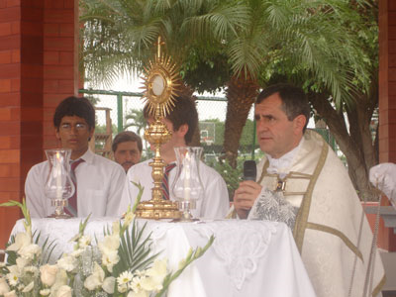

Catequesis modélica

- Experiencia

Vamos a relatar experiencias de procesiones de diverso tipo: una pasarela de moda, una protesta pública, un entierro masivo… Cada uno de los alumnos o catequizandos va diciendo las veces que él ha visto un desfile militar o una marcha laboral…
El educador puede ir haciendo un resumen en la pizarra de la sala o de la clase y va catalogando esas experiencias en comerciales, diversivas, políticas, religiosas….

- Reflexión

Hace luego una ligera reflexión sobre lo que es la Eucaristía y cómo, a propósito de desfiles, procesiones y manifestaciones, abundantes en la Edad Media, se pretendió exaltar la presencia de Cristo en el pan eucarístico diseñando y realizando una procesión en honor del Santísimo Sacramento del Altar.
Lo importante no es captar el folklore y el espectáculo procesional, sino descubrir la dimensión religiosa, la devoción popular, la fe reflejada en tales procesiones eucarísticas.
Centrará su reflexión en lo que significa la Eucaristía en la vida de la Iglesia y en la necesidad o conveniencia de alabar al Señor sacramentado en la sociedad cristiana.

- Acción

Supuesto el plan de realizar una procesión, cada uno de los catequizandos o alumnos hace un diseño o plan para organizar su procesión eucarística: participantes, itinerario (en la propia localidad), participantes, paradas de plegaria o de bendición, carrozas, signos…
Se insiste en el objetivo de la procesión, que es venerar a Cristo oculto en el sacramento, y dar al pueblo ocasión para orar y manifestar su fe.

4. Participación

Después se pone en común las mejores ideas ocurridas en la mente de cada participantes. Se perfila una procesión sintetizada. Pero se trata de resaltar el significado y la interpretación religiosa de cada elemento: vestidos, adornos, gestos, objetivos, intenciones, palabras, plegarias, cánticos… Los catequizandos y alumnos tienen que sentirse interesados también ellos en ofrecer a Jesús un homenaje de fe.
A lo largo de la exposición el catequista o profesor va reforzando la idea de la Eucaristía… Insiste en la presencia de Cristo en el pan y la misteriosa realidad de su presencia en medio de su pueblo.

5. Interiorización

Se redacta una letanía para recitar en la procesión diseñada y se busca una letra de canción que sea clara en doctrina, sencilla en terminología y fácil para recordar. Acaso se puede recitar en forma de plegaria por los miembros del grupo o de la clase.

Ejercicios catequísticos

Para pequeños

Dibujar cada niño un objeto relacionado con la Eucaristía. Al estilo del dibujo adjunto. A medida que se va dibujando, se le va explicando por que Jesús está oculto en esa forma de pan. Y se le va haciendo repetir cortas frases, alguna de las cuales puede escribir junto a los dibujos
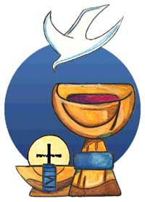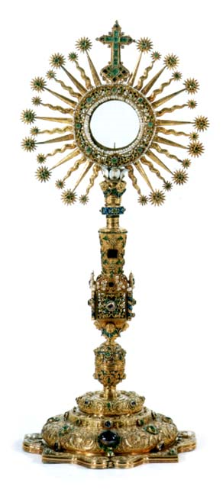

Para medianos

Se puede perfilar una fiesta eucarística en la cual se realiza alguna breve exposición o arenga dirigida a los demás miembros del grupo. Acaso se puede simular una llamada por teléfono al cielo para hablar con Jesús. Se puede hacer como que se escucha una voz misteriosa que resuena desde el cielo. Interesante es simular una conversación ante el sagrario de determinados tipos de hombres: el que tiene fe, el que desconfía de la presencia de Jesús, el que lo niega directamente.
El educador va explicando las diversas actitudes ante la Eucaristía. Y termina invitando a aceptar la postura que Jesús mismo manifiesta y la Iglesia siempre defiende.

Para mayores

Hacer un análisis el Discurso de Jesús en Cafarnaum ((Juan 6. 51-71): referir todas las frases a la Eucaristía. Cada uno del grupo elige la frase que más le impresiona y la explica a los demás.

Vocabulario. Eucaristía. Misa, Sacrificio, Recuerdo. Copón. Patena. Cáliz. Custodia. Incienso. Presencia. Transubstanciación. Viático. Procesión. Bendición.

Libros

La Iglesia y la Eucaristía. Jesús Castellano. Y otros. Barcelona. Centro de Pastoral litúrgica. 2007
Para tratar de amistad con Jesús, la Eucaristía. Gonzalo Aparicio. Madrid. Edibesa. 2000
La Eucaristía presencia vivificadora de Jesús. Jesús Domi9nguez Madrid. Ed. Agustiniana. 2000

La misa: antes, durante y después. José Pedro Manglano . Bilbao. Desclée de Brower. 2003

La Eucaristía , derecho de comunidad. Jesús Equiza. Madrid. Nueva Utopía. 2001
